Bauerngabeln

Bei einer Bauerngabel greift ein Bauer 2 gegnerische

Figuren gleichzeitig an.

Der Gegner kann nur 1 Figur retten. Wenn er eine Figur

wegzieht, kannst du danach die andere Figur schlagen.

*Pech?? ist: Eine Figur entwischt mit einem Schachgebot*

*und die andere im nächsten Zug.*

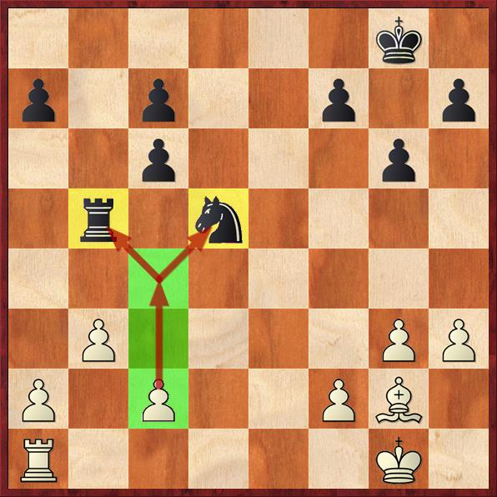

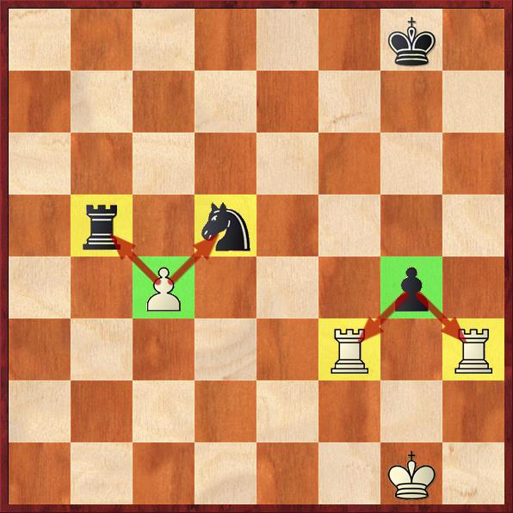

2 Bauerngabeln Überraschung!

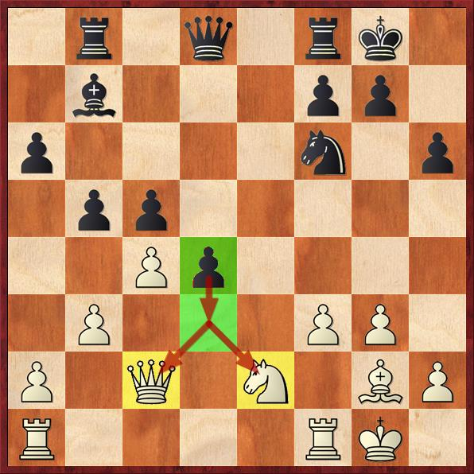

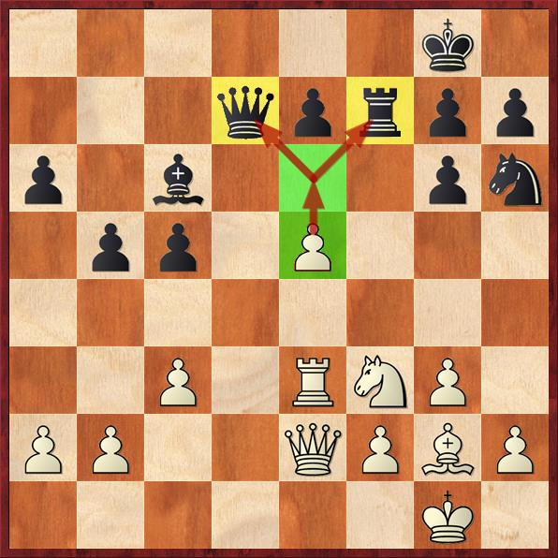

einfache Bauerngabel einfache Bauerngabel